


Practica 4 LCD Raspberry

Nombre del docente:
Gustavo Moises Romero Gonzalez
Materia:
Sistemas Embebidos Aplicados a Móviles
Nombre del alumno(a):
Cabañas Santamaria Anel Athziri
Miranda Martinez Alejandro
Roldan Velazquez Ian Jurguen

Objetivo
Desarrollar e integrar una aplicación embebida con Raspberry Pi para recolectar datos climatológicos (temperatura y humedad) mediante el sensor DHT11 y proyectarlos en tiempo real en una pantalla LCD 16x2 I2C, implementando un diseño de software modular basado en la separación de responsabilidades y la encapsulación orientada a objetos.
Librerías Descargadas e Instalación
El sistema operativo requiere de módulos para interactuar con dos protocolos distintos de manera simultánea. Las librerías y dependencias clave instaladas fueron:
adafruit-circuitpython-dht / adafruit-blinka: Framework de abstracción de hardware para emular el entorno de MicroPython en Linux, permitiendo la lectura síncrona del hilo de datos del sensor.
RPLCD: Controlador de Python para terminales basadas en chips HD44780 sobre expansores I2C, encargada de formatear y direccionar los caracteres hacia la pantalla.
Pasos de configuración
# 1. Actualización de los repositorios del sistema operativo: sudo apt update && sudo apt upgrade -y
# 2. Instalación de paquetes de comunicación serie y gestor de paquetes de Python: sudo apt install python3-pip python3-smbus i2c-tools -y
# 3. Instalación de las librerías del ecosistema Adafruit y del display LCD:
pip3 install adafruit-circuitpython-dht adafruit-blinka
pip3 install RPLCD
Desarrollo de la Practica
1. Creación de carpeta y archivo.
Se creo una carpeta llamada P6_dht_lcd_project para poder identificarla y meter el código dentro.
Adjunto Programa y nombre de archivo:
display.py
from RPLCD.i2c import CharLCD

class LCDDisplay:
def __init__(self, address=0x27):
self.lcd = CharLCD('PCF8574', address)
self.lcd.clear()

def show_message(self, line1, line2=""):
self.lcd.clear()
self.lcd.write_string(line1.ljust(16))
if line2:
self.lcd.write_string('\r\n')
self.lcd.write_string(line2.ljust(16))

main.py
from sensor import DHT11Sensor
from display import LCDDisplay
from utils import delay

def main():
sensor = DHT11Sensor()
lcd = LCDDisplay()

print("Iniciando sistema de monitoreo en LCD...")

while True:
temp, hum = sensor.read_data()

if temp is not None and hum is not None:
# Imprime en terminal para que monitorees
print(f"Datos leídos -> T:{temp:.1f}°C H:{hum:.1f}%")
# Muestra en la pantalla LCD
lcd.show_message(f"Temp: {temp:.1f} C", f"Hum: {hum:.1f} %")
else:
print("Fallo en lectura, reintentando...")
lcd.show_message("Sensor", "sin lectura")

delay(2)

if __name__ == "__main__":
main()

sensor.py
import adafruit_dht
import board
import time

class DHT11Sensor:
def __init__(self, pin=board.D23):
self.sensor = adafruit_dht.DHT11(pin)

def read_data(self):
try:
temperature = self.sensor.temperature
humidity = self.sensor.humidity
return temperature, humidity
except RuntimeError as e:
print(f"[WARN] Lectura fallida: {e}")
return None, None

utils.py
import time

def delay(seconds):
try:
time.sleep(seconds)
except KeyboardInterrupt:
print("Interrupción del usuario.")

2. Conexión
[Sensor DHT11] Raspberry Pi GPIO (Pinout)
(1) VCC ◄─────────────────► Pin 2 (5V)
(2) DATA ◄────────────► Pin 16 (GPIO 23)
(3) GND ◄─────────────────► Pin 6 (GND)
[Pantalla LCD I2C]
GND ◄──────────────► Pin 9 (GND)
VCC ◄─────────────────► Pin 4 (5V)
SDA ◄─────────────────► Pin 3 (GPIO 2 - SDA)
SCL ◄─────────────────► Pin 5 (GPIO 3 - SCL)

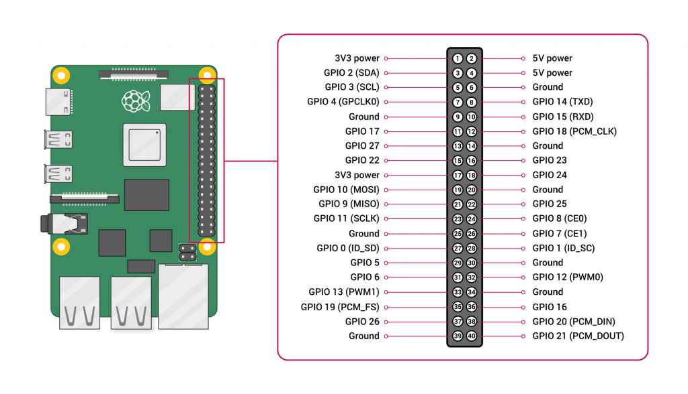
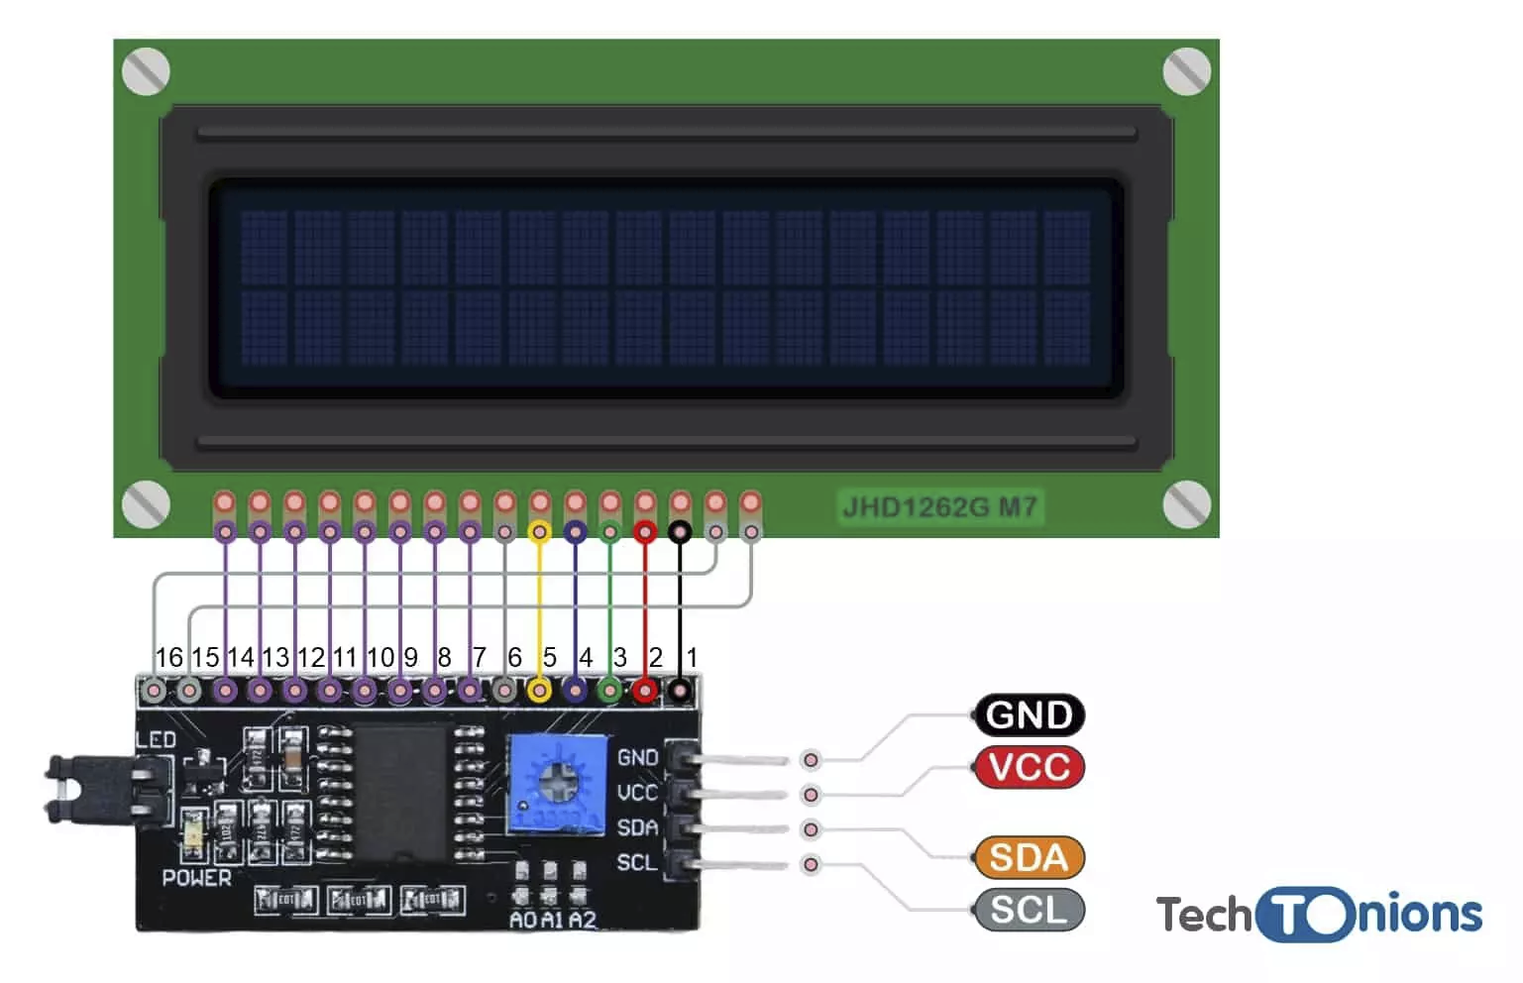

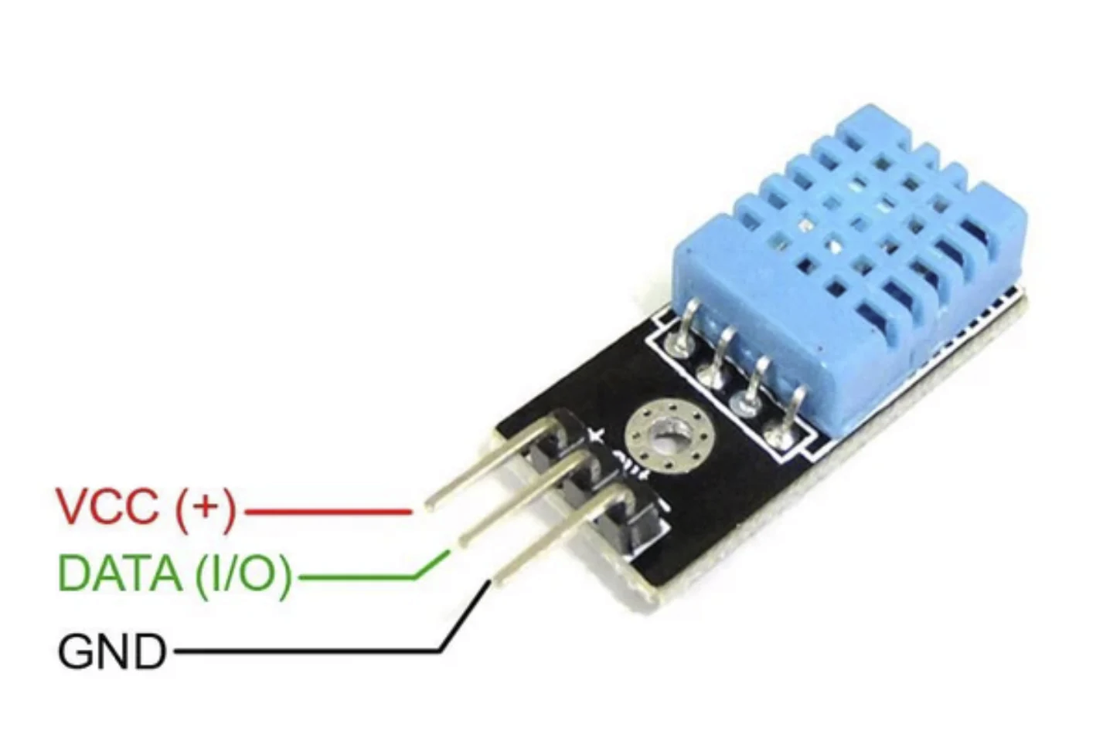

3. Ejecución de programa y implementarlo.
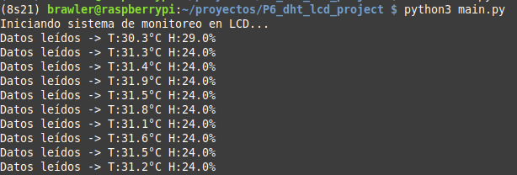
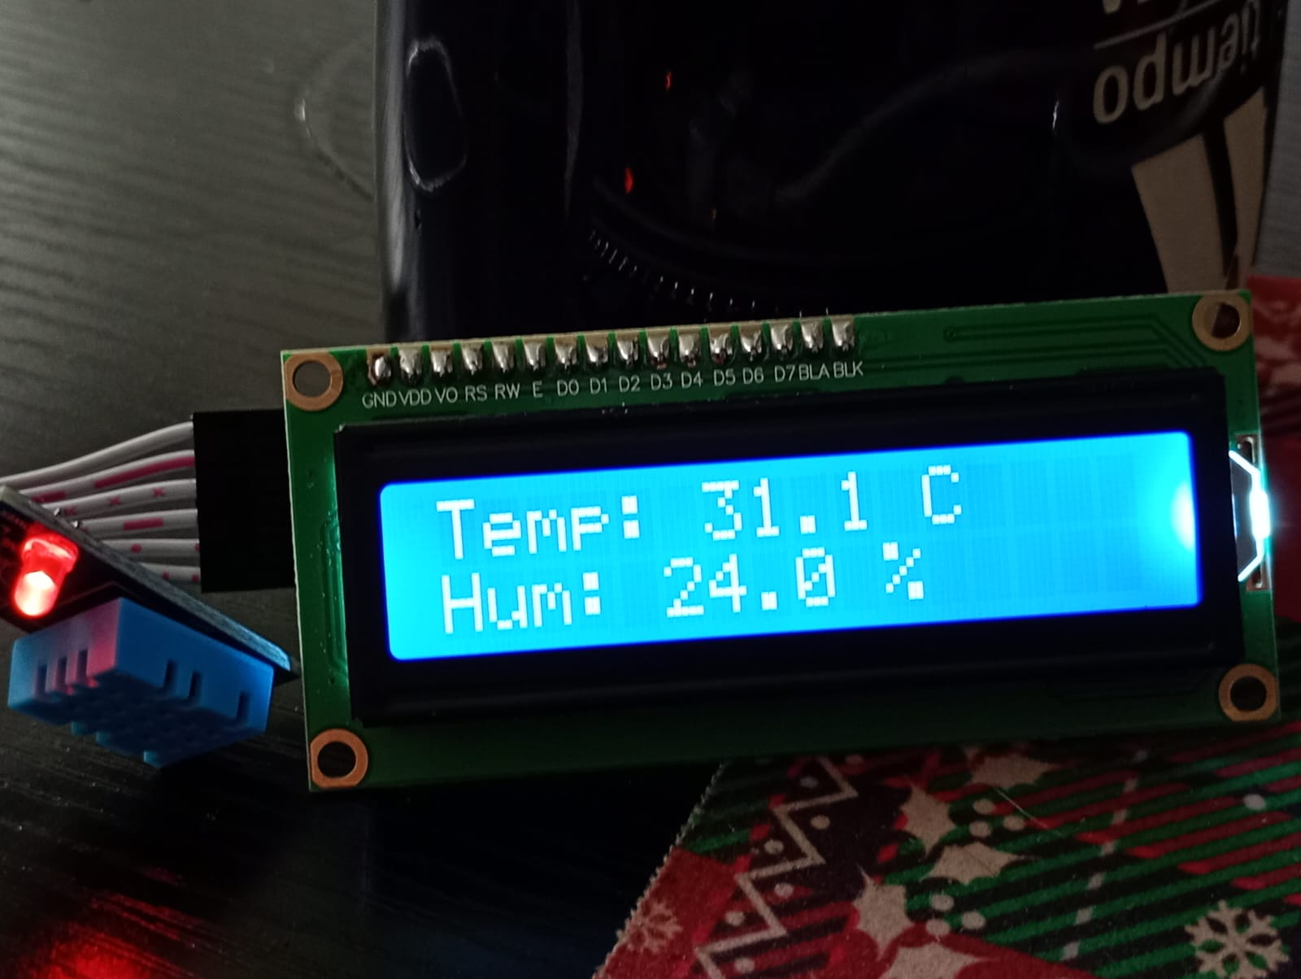

Conclusión:
Esta práctica consolidó la integración de sistemas de adquisición de datos y despliegue de información visual en una arquitectura embebida. La combinación del sensor DHT11 y la pantalla LCD 16x2 I2C puso de manifiesto las ventajas del uso de buses serie (I2C) para la conservación de líneas GPIO físicas dentro de la Raspberry Pi, permitiendo mantener pines disponibles para futuras expansiones de hardware.

Desde la perspectiva del desarrollo de software, la aplicación de la modularidad y las funciones auxiliares de temporización (utils.py) probaron ser indispensables para mitigar los desfases de lectura del sensor sin congelar los recursos del script principal. El formateo estricto del buffer del LCD (.ljust(16)) y el tratamiento explícito del salto de línea (\r\n) garantizaron una interfaz visual limpia, libre de caracteres residuales, validando los estándares de un desarrollo profesional y robusto.

